MONITORAMENTO DO NÍVEL DE ÁGUA DO RIO CANDEIAS
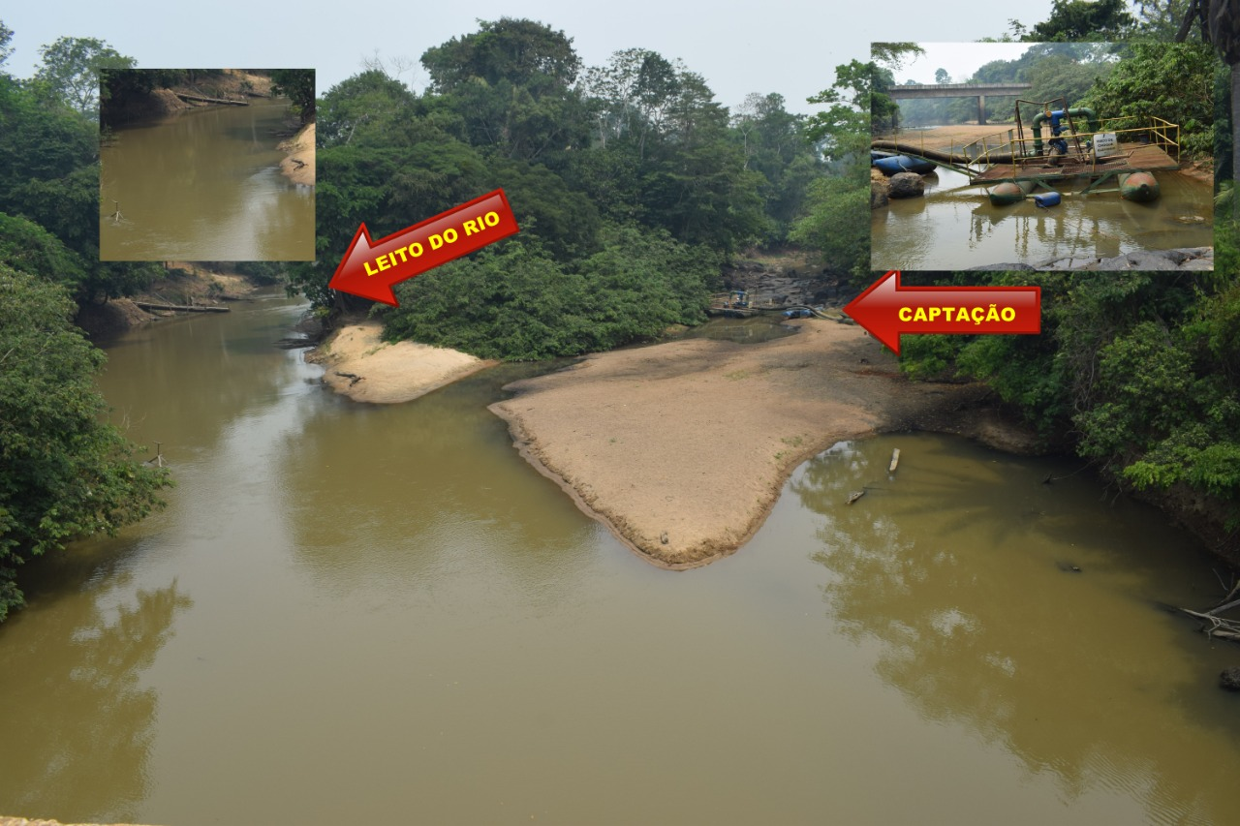
Foto – Abraão - Prefeitura Buritis/RO – 19/09/2019 – Rio Candeias

Na manhã de quinta feira (19), os funcionários Marcio - Eng. Ambiental/Diretor Técnico-AGERB e Gerson- Concessionária/Águas de Buritis realizaram visita técnica ao manancial Rio Candeias para monitorar e acompanhar as ações que vem sendo realizadas com o objetivo de garantir o abastecimento de água na cidade e informa que o desassoreamento feito hoje é suficiente para garantir esse abastecimento e tomam providências para fazer um desassoreamento maior no próprio local (atual) de captação o quanto antes , uma vez que o nível do Rio pode continuar baixando, considerando o histórico do mesmo para esse período.
A AGERB e também a Concessionária, obrigatoriamente, se pautam em dados e estudos técnicos e históricos, e não em postagem que circulam nas redes sociais que por vezes tem como objetivo somente causar sensacionalismo.
Hoje se pode afirmar sem dúvidas que o manancial (Rio Candeias) tem potencial abundante para manter o abastecimento de água, necessitando apenas de ações pontuais imediatas no local de captação, quais seja o desassoreamento e/ou a adição de mangotes, para o remanejamento das bombas da vazante onde se encontra para o leito do Rio onde a água é abundante. Já se têm em mãos também a Autorização Ambiental Nº 147.797 concedida pela SEDAM para a ação de desassoreamento.
É bom informar também que outras ações de curto, médio e longo prazos vem sendo trabalhadas em parceria com órgãos e departamentos ambientais, Executivo, Legislativo Municipal, AGERB e Concessionária Águas de Buritis para preservação, recuperação e manutenção do Manancial Rio Candeias: Recuperação de nascentes, matas ciliares e etc.
A AGERB, juntamente com a Defesa Civil do Município, por determinação do Executivo Municipal, Prefeito Ronaldi e solicitação da Câmara Municipal através de seu Presidente, Vereador Marcelo, se colocam a disposição envidando todos os esforços necessários para manter a regularidade no abastecimento de água em nossa cidade.
Comunicação/AGERB

